Лабораторная работа №1
Разработка визуальной части клиентского приложения с использованием React

Цель работы
Освоить основы React и создать функциональный пользовательский интерфейс с использованием компонентного подхода.

Задание
Необходимо создать простое приложение по вариантам с базовой функциональностью. Приложение должно состоять минимум из 4 компонентов

Пошаговая инструкция
Откройте терминал и выполните команду для создания нового React-проекта:

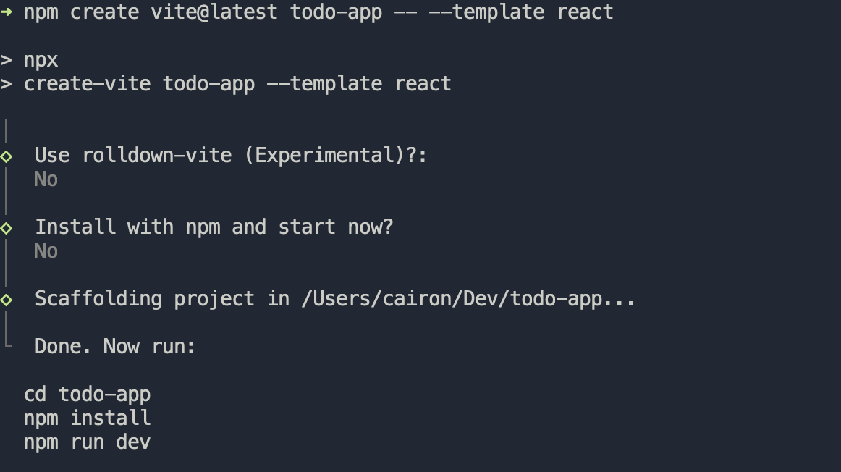
Перейдите в созданную директорию: cd todo-app
Установите зависимости: npm install
Запустите проект в режиме разработки: npm run dev
Откройте браузер по адресу http://localhost:5173/
Создайте структуру компонентов. Например, для варианат Список задач:
- src/components/TaskList.jsx
- src/components/TaskItem.jsx
- src/components/AddTaskForm.jsx
Реализуйте компоненты. Можно использовать UI библиотеки (например MUI, Ant, Chakra, Radix и др)

Варианты
№ | Название проекта | Задание | Пример реализации
1 | Список задач | Добавление, удаление, отметка выполнения задач | https://github.com/katarighe/react-todo-app  https://github.com/24HourDeveloper/react-vite-todo
2 | Каталог товаров | Отображение карточек товаров, поиск по названию | https://github.com/Starklord17/ViteShop
3 | Список контактов | Добавление контакта (имя, телефон, email), удаление | https://github.com/ebenezerdon/react-contact-list?tab=readme-ov-file
4 | Заметки | Создание заметки (заголовок, текст), удаление | https://github.com/shanibider/React-Notes
5 | Галерея изображений | Добавление, отображение сетки изображений | https://github.com/mmeTanya/react-hooks-images  https://github.com/mvxim/mesto-react
6 | Список книг | Добавление книги (название, автор), удаление | https://github.com/elharony/Book-Library

Требования к отчету
- Цель
- Задание
- Ссылка на публичный git-репозиторий (GitHub/GitLab)
- Пошаговое описание выполнения работы
- Скриншоты работающего приложения в разных состояниях (например для Списка задач это будет пустой список, список с задачами, выполненные задачи)
- Вывод

